Муниципальное бюджетное дошкольное образовательное учреждение № 25 «Родничок»

Мастер-класс для педагогов на тему:
«Нетрадиционные логопедические здоровьесберегающие технологии в развитии речи детей».

Выполнила: учитель-логопед
Сулейманова М.У.

Сургут, 2024г

«Нетрадиционные логопедические здоровьесберегающие технологии в развитии речи детей».
В последние годы много говорится об ухудшении здоровья детей. Стрессовые социальные, экологические, психические нагрузки, уменьшение двигательной активности всё чаще приводят к отклонениям нравственного и физического здоровья подрастающего поколения. Поэтому одной из важнейших задач на современном этапе образования является сохранение и укрепление здоровья.
Логопедическая практика показывает, что с каждым годом увеличивается количество детей с дизартрией, моторной, сенсорной алалией, заиканием. Дети с ограниченными возможностями здоровья, помимо речевых нарушений, а также нарушений познавательной деятельности, характеризуются нарушением двигательной сферы, ослабленным здоровьем. Ограниченные возможности здоровья препятствуют освоению образовательных программ и являются предпосылкой к нарушению взаимодействия детей с окружающим миром, обуславливают возникновение отклонений в их психическом развитии.
Поэтому сохранение здоровья детей в процессе воспитания и обучения - одна из приоритетных задач современной педагогики.
Цель мастер-класса: познакомить педагогов с новыми нетрадиционными здоровьесберегающими технологиями, позволяющими повысить эффективность работы по развитию артикуляционной моторики и мелкой моторики рук, а также активизировать речевые функции у дошкольников.
Главной задачей является: показать примеры практического применения этих технологий в непосредственной деятельности педагогов.
Сочетание этих технологий с упражнениями по коррекции звукопроизношения и формированию лексико-грамматических категорий, позволяет учителю-логопеду значительно повысить эффективность коррекционных занятий с детьми с нарушениями речи в условиях логопедического пункта.
Научно доказано, что у детей с проблемами в речевом развитии очень часто наблюдается недостаточность двигательной активности, в том числе и плохая координация мелкой моторики. Неоспорим тот факт, что активные движения пальцев рук, как бы подготавливают почву для последующего формирования речи. Чем выше двигательная активность ребенка, тем интенсивнее развивается его речь. С другой стороны, формирование движений тоже происходит при участии речи.
Таким образом я рекомендую сочетать массаж артикуляционных органов с массажем рук. Это благотворно влияет как на развитие мелкой моторики пальцев рук, так и на развитие речи.
Как известно, массаж – это мощный биологический стимулятор, воздействующий на различные функции организма. Помимо этого, игровой массаж кистей рук – важная составляющая сенсорного воспитания. Игровой самомассаж – это уникальная тактильная гимнастика, благодаря которой в мозг поступает мощный поток импульсов от рецепторов, расположенных на коже.
Игровой самомассаж является эффективным средством совершенствования таких психических функций, как внимание, память, мышление, а также для развития речи.
Веселые стихи, яркие образы, обыгрывающие массажные движения, их простота, доступность, возможность использования в различной обстановке и в любое время способствует изменению позиции ребенка из объекта в субъект педагогического воздействия, а это гарантия успеха коррекционной и развивающей работы.
Игровой самомассаж я рекомендую использовать в виде динамической паузы на занятии в детском саду.
Первая нетрадиционная технология – это Японская методика пальцевого массажа.
Во всех дошкольных учреждениях Японии, начиная с 2-х летнего возраста, применяется методика пальцевого массажа и самомассажа.
Ещё японский ученый Намикоши Токуиро (1905-2000гг) считал, что массаж каждого пальца положительно влияет на определенный орган:
- массаж большого пальца - повышает активность мозга;
- массаж указательного пальца - стимулирует желудок и поджелудочную железу, а также легкие;
- массаж среднего пальца - улучшает работу кишечника;
- массаж безымянного пальца - стимулирует печень и почки;
- массаж мизинца - способствует улучшению сердечной деятельности, снимает психическое и нервное напряжение.
Поскольку нервные окончания на пальцах непосредственно связаны с мозгом работа рук способствует:
- психическому успокоению (вязание на спицах)
- предотвращает развитие утомления в мозговых центрах (китайский обычай перебирать в руках грецкие орехи)
- способствует возникновению успокаивающего эффекта (японские торговцы потирают руки при обслуживании докучливых клиентов)
Совет взрослым: если дети волнуются при речевом высказывании и вертят в руках предметы, не следует их выхватывать из рук - так организм ребенка сбрасывает возбуждение.

Японский ученый Йосиро Цуцуми разработал систему упражнений для самомассажа:
1) Массаж пальцев, начиная с большого и до мизинца. Большой палец становится на ноготь массируемого пальца, а остальные пальцы прижимают его подушечку снизу, разминая ее. Растирают сначала подушечку пальца, а затем медленно поднимаются к основанию. Такой массаж желательно сопровождать веселыми рифмовками. На слайде вы видите одну из рифмовок.
На каждую строчку осуществляется разминание одного пальца. После пятой строчки происходит смена рук.

Дети любят всех зверей: (большой палец)
Птиц, и ящериц, и змей, (указательный палец)
Пеликанов, журавлей, (средний палец)
Бегемотов, соболей, (безымянный палец)
Голубей и глухарей, (мизинец)
И клестов, и снегирей, (большой палец)
Любят горного козла, (указательный палец)
Обезьянку и осла, (средний палец)
Дикобраза и ежа, (безымянный палец)
Черепаху и ужа (мизинец)

Но я бы хотела показать, как можно использовать этот вид массажа для активизации словаря детей. Например: поиграть в игру «Я знаю» - назвать фрукты, овощи и т. д. Давайте попробуем, одновременно массируем пальцы, начиная с большого и называем фрукты…
Таким же образом можно пополнять и активизировать словарь прилагательных. «Погода - какая?», игра «Скажи наоборот».

2) Массаж (самомассаж) подушечек пальцев. Кисть одной руки лежит на столе ладонью вниз, пальцы разведены. Другая рука указательным пальцем по очереди прижимает каждый ноготь (катая его на подушечке вправо-влево). На каждую строку осуществляется разминание одного пальца. После 5 строчки – смена рук.

Шел медведь к своей берлоге, да споткнулся на пороге.
«Видно очень мало сил я на зиму накопил»,-
Так подумал и пошел он на поиск диких пчел.
Все медведи – сладкоежки, любят, есть медок без спешки,
А наевшись, без тревоги до весны сопят в берлоге.

Предлагаю попробовать освоить данный вид самомассажа и одновременно поиграть в игру «Назови ласково» - совершенствуем грамматический строй речи.

Вторая нетрадиционная технология - «Су- Джок» - терапия.
В настоящее время появилась возможность использования в коррекционно-педагогической работе с детьми дошкольного возраста нетрадиционного Су-Джок метода. Данный метод обладает высокой эффективностью, безопасностью и простотой. Базируется на традиционной акупунктуре (лечение по точкам) и восточной медицине самооздоровления. "Су" - кисть, "Джок" - стопа.
Поскольку на ладони находится множество биологически активных точек, эффективным способом их стимуляции является массаж специальным шариком. Прокатывая шарик между ладошками, дети массируют мышцы рук. В каждом шарике есть «волшебное» колечко. Массаж эластичным кольцом помогает стимулировать работу внутренних органов.
С помощью шаров-«ежиков» с колечками детям нравится массировать пальцы и ладошки, что оказывает благотворное влияние на весь организм, а также на развитие мелкой моторики пальцев рук, тем самым, способствуя развитию речи.
«Су-Джок терапию» можно использовать на различных видах занятий, а также и в режимных моментах. Давайте попробуем освоить эту технологию.
Массаж Су – Джок шарами (педагоги повторяют слова и выполняют действия с шариком в соответствии с текстом):

Я мячом круги катаю,
Взад - вперед его гоняю.
Им поглажу я ладошку.
Будто я сметаю крошку,
И сожму его немножко,
Как сжимает лапу кошка,
Каждым пальцем мяч прижму,
И другой рукой начну.

2. Массаж пальцев эластичным кольцом. (Педагоги поочередно надевают массажные кольца на каждый палец, проговаривая стихотворение пальчиковой гимнастики).

Раз – два – три – четыре – пять, (разгибать пальцы по одному)
Вышли пальцы погулять,
Этот пальчик самый сильный, самый толстый и большой.
Этот пальчик для того, чтоб показывать его.
Этот пальчик самый длинный и стоит он в середине.
Этот пальчик безымянный, он избалованный самый.
А мизинчик, хоть и мал, очень ловок и удал.

Третья нетрадиционная технология – это Аурикулотерапия.
Аурикулотерапия – это система лечебного воздействия на точки ушной раковины, которые проецируют все органы и системы человеческого организма. Воздействие осуществляется путём массажа ушной раковины (надавливание, растирание) до лёгкого покраснения и появления чувства тепла. Перед массажем потрите руки. Это оживит циркуляцию крови в ваших руках и согреет их. На ушных раковинах много биологически активных точек. Их массаж быстро мобилизует силы организма. В результате можно моментально поднять общий тонус нервной системы, снять утомление, "пробудить" к работе все внутренние резервы.
Принципы тонизирующего массажа:
Массировать необходимо оба уха - поочередно одной рукой или одновременно двумя руками.
Массаж проводится только теплыми, разогретыми руками.
Во время массажа необходимо принять удобную, комфортную позу, расслабить мышцы, успокоиться, не отвлекаться и не разговаривать.
Самый распространенный - обычный самомассаж пальцами.
Центральные точки ушей обычно массируются подушечками указательных пальцев, при массаже мочек в работу включаются все пальцы, верх ушей удобнее массировать большими пальцами.
Движения по часовой стрелке "пробуждают" и активизируют мозг.
В противоположном направлении - успокаивают и умиротворяют.
Поэтому утренний массаж производится круговыми движениями вправо, перед сном движения должны быть направлены против часовой стрелки.
Воздействуя на определенные зоны ушей, посылая сигналы ослабленным органам, возвращая им работоспособность, нельзя причинять сильные болевые ощущения. Даже глубокое надавливание не должно быть грубым и резким.
Массаж должен продолжаться не менее минуты.
Если вас одолевает усталость, вы чувствуете себя сонно и вяло, то нужно начать массировать мочки ушей и козелки.
Профилактический гармонизирующий массаж - растирание по всей площади ушных раковин. Тридцать раз по часовой стрелке, столько же - в противоположном направлении.
Если точка найдена неверно, то ее массаж никогда не нанесет вреда. Просто он становится малоэффективным. Еще один нюанс - массаж ушей не может поднять тонус организма выше нормы. Он как бы приводит все функции в оптимальное состояние.

Четвертая нетрадиционная технология – ПАЛЬМИНГ.
Пальминг - это упражнение на расслабление глаз. Оно является очень древним и принадлежит йогам.

Палминг - пассивное расслабление. Когда закрываем глаза, мы способствуем некоторому их расслаблению и отдыху. Однако глаза, самой природой предназначенные для восприятия света, не могут полностью расслабиться, когда на них падает даже ничтожное количество его лучей.
Упражнение, которое позволило добиться этого, было введено Бейтсом и называется «Пальминг».
Выполняется сидя. Важно, чтобы шея и позвоночник были на одной линии, а ступни параллельно друг другу. Нужно потереть ладони энергично. Закройте глаза и прикройте их ладонями. При этом ладони складываются крест – накрест, чтобы основание мизинца одной руки легло на основание другой. Поднимите руки в таком положении и мягко опустите их вниз вдоль лица на переносицу, при этом место пересечения оснований мизинцев образует как бы дужку очков. Но на переносицу давить не надо. Пальцы сблизить так, чтобы свет не попадал на глаза, а центр ладони находился напротив глазного яблока. При выполнении упражнения добиваться, чтобы мышцы всего тела были расслаблены (локти поставить на стол). Второе условие – это психическое расслабление, степень которого определяется по интенсивности черного поля перед глазами. Не следует добиваться черноты поля путем приложения усилий, т. е. пытаться обязательно разглядеть черное. Это приведет только к усилению напряжения и обратному эффекту. Чернота появляется автоматически, как только будет достигнута полная степень расслабления тела и психики.
Во время выполнения упражнения надо пытаться вспомнить что – нибудь приятное: красивые пейзажи, интересные случаи из жизни. Можно вспомнить ряд цветов – ярко-красный, желтый, голубой, лиловый.
При правильном выполнении этого упражнения достигается физическое и психическое расслабление, повышается острота зрения.
Предлагается ряд упражнений, способствующие остроте зрения и снятия усталости глаз.
Использование офтальмотренажера (зрительная гимнастика) - которая снимает напряжение с глаз, способствует тренировке зрительно-моторной координации.
- «Горизонтальная восьмерка».
Вытянуть перед собой правую руку на уровне глаз, пальцы сжать в кулак, оставив средний и указательный пальцы вытянутыми. Нарисовать в воздухе горизонтальную восьмерку как можно большего размера. Рисовать начинать с центра и следить глазами за кончиками пальцев, не поворачивая головы. Затем подключить язык, т.е. одновременно с глазами следить за движением пальцев, хорошо выдвинутым изо рта языком.
- «Глаз — путешественник».
Развесить в разных углах и по стенам группы различные рисунки игрушек, животных и т.д. Исходное положение - стоя. Не поворачивая головы найти глазами тот или иной предмет названный взрослым.

Массаж органов артикуляции чайными ложками.
Часто педагоги жалуются, что дети не желают выполнять артикуляционную гимнастику или выполняют её недостаточно эффективно. Я хочу познакомить вас с ещё одним игровым способом укрепления артикуляционной моторики, который можно использовать, как в детском саду, так и предложить родителям для использования в домашних условиях.

Упражнения с чайными ложками.
1. Взять по чайной ложечке в правую и левую руку и совершать легкие похлопывающие движения по щекам снизу вверх и сверху вниз.
2. Круговые движения чайными ложками по щекам (от носа к ушам и обратно).
3. Похлопывание чайными ложками по щекам обеими руками одновременно от углов растянутого в улыбке рта к вискам и обратно.
4. Ложку выпуклой стороной плотно прижать к губам, сложенным трубочкой. Совершать круговые движения по часовой стрелке и против часовой стрелки.
5. Губы растянуть в улыбку. Выпуклой частью чайной ложки совершать круговые движения вокруг губ по часовой стрелке и против часовой стрелки.
6. Язык - "Лопаточка". Похлопывать выпуклой частью чайной ложки по языку.
7. Толчками надавливать краем ложки на расслабленный язык.
Таким образом, эти нехитрые упражнения способствуют развитию мышц артикуляционного аппарата, что подготавливает ребенка к произношению нарушенных звуков.

Массаж языка зубной щеткой.
Такой вид массажа не требует медицинского образования.
Проводить массаж можно в виде сказочной истории про Язычок. Занимает не более 3-4 минут. Предлагаемые упражнения помогают снять напряжение и укрепляют мышцы языка. Данная методика может применяться к детям с 3 лет. Курс проведения – 2 недели, после перерыв.
Противопоказания: любые ранки, либо инфекции ротовой полости, герпес, трещинки, а так же неприятные ощущения у ребенка во время массажа.

№ и название упр. | Игровой сюжет | Направление движения
1.«Язычок проснулся и потянулся» | Проснулся Язычок, потянулся | Тыльной стороной щётки водить от середины языка к кончику | 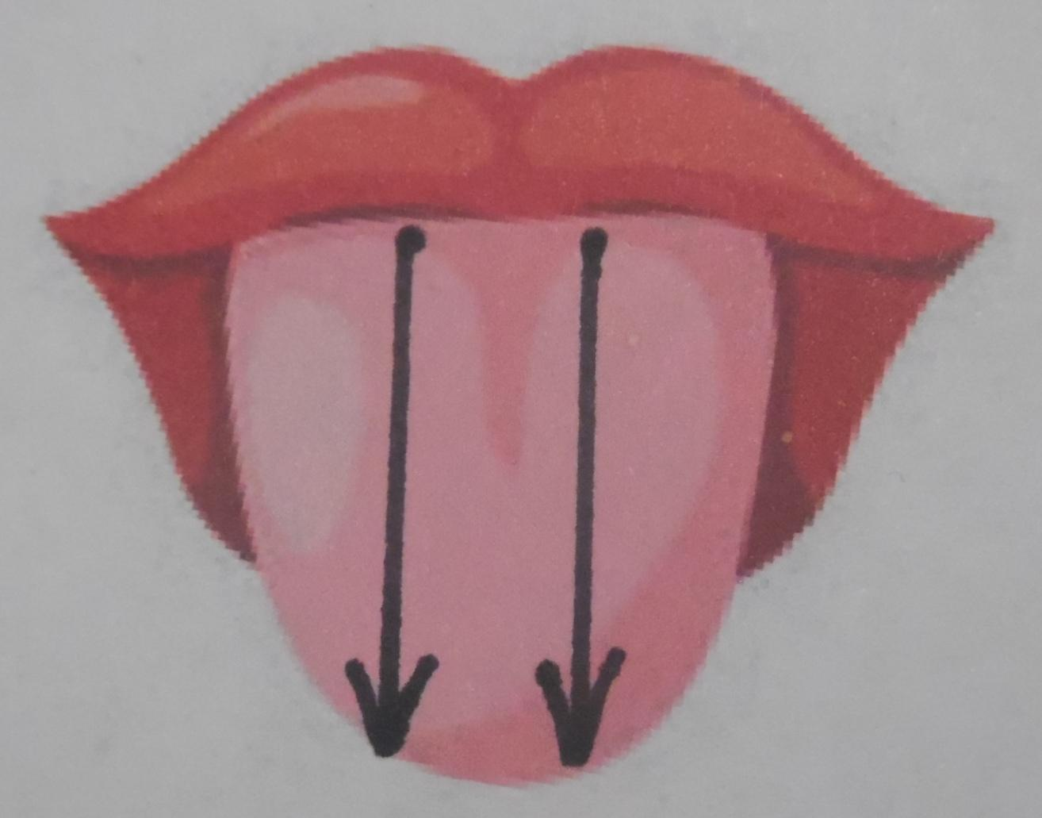
2. «Солнышко» | Выглянул Язычок в окошко – солнышко светит! | Щёткой водить по направлениям от центра к периферии (не задевать корень языка!) | 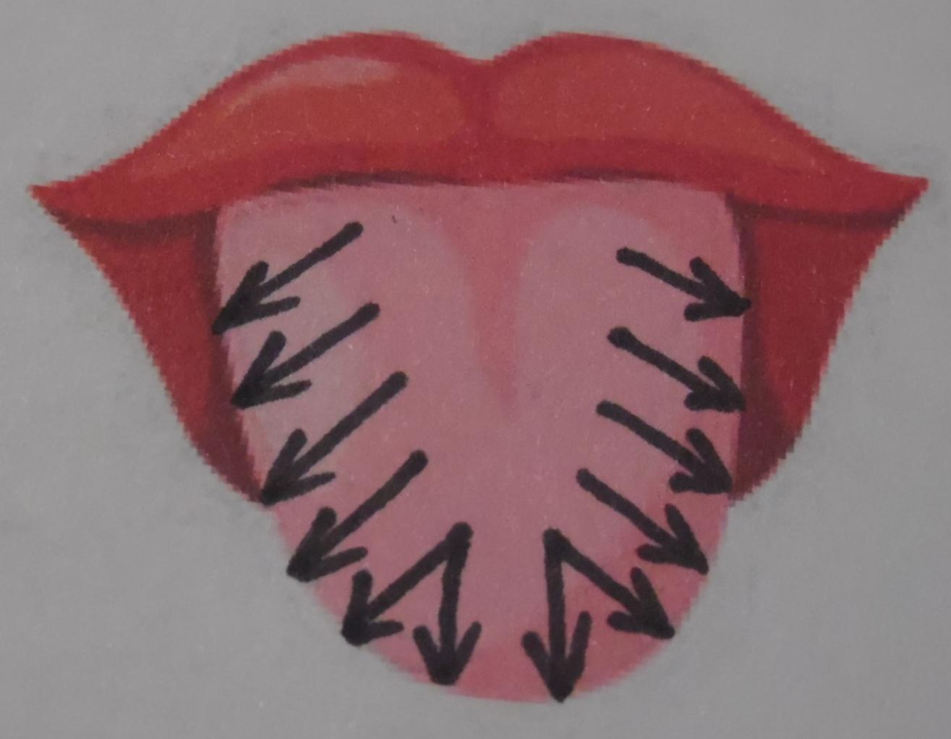
3. «Ёлочка» | Под окном росла ёлочка, с пушистыми ветвями | Сначала водить щёткой по длине языка, потом по боковым краям языка от центра к периферии | 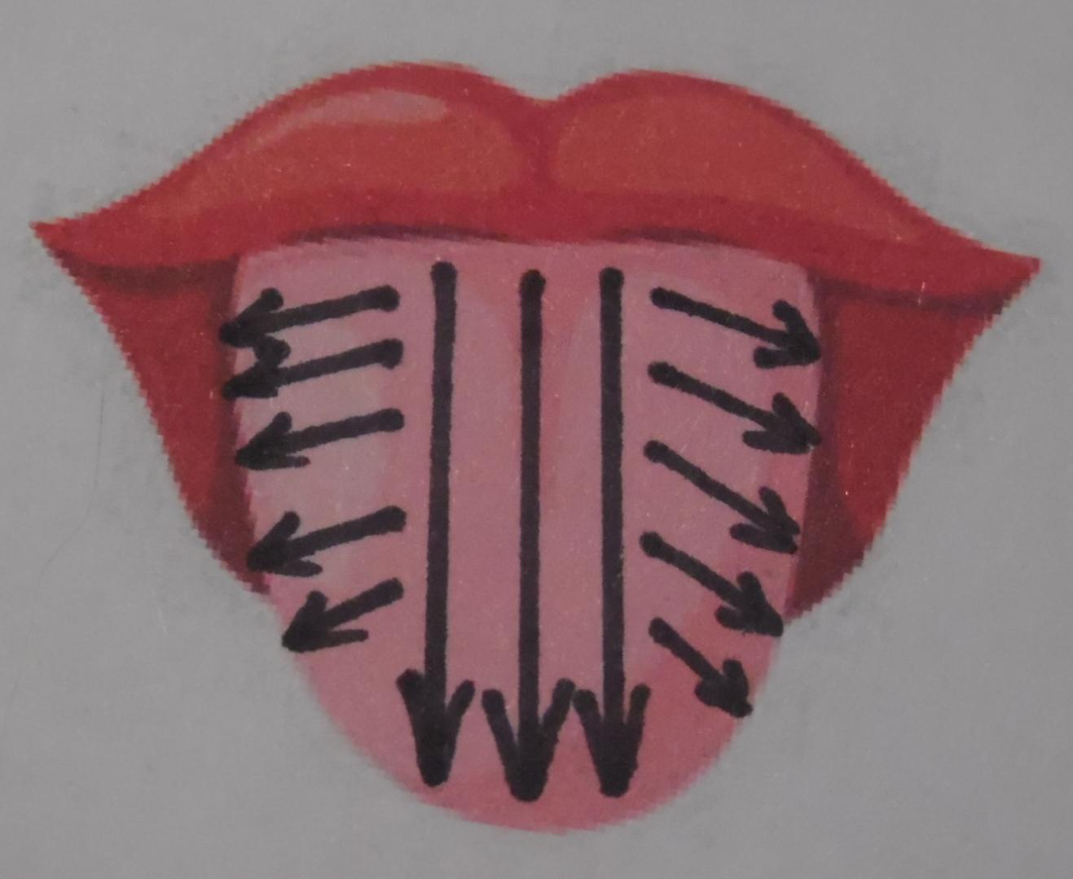
4. «Ветер дует вправо» | Вдруг подул сильный ветер, и ёлочка наклонилась вправо | Водить щёткой горизонтальными линиями слева направо | 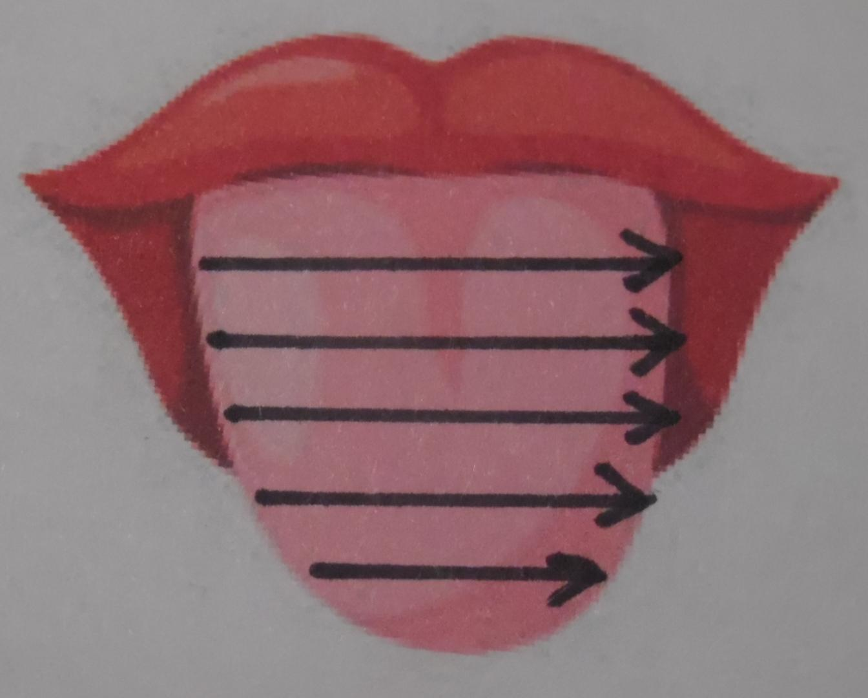
5. «Дым идёт из трубы» | Видит Язычок дым идёт из печной трубы | Зигзагообразные движения щёткой по поверхности языка от корня к кончику | 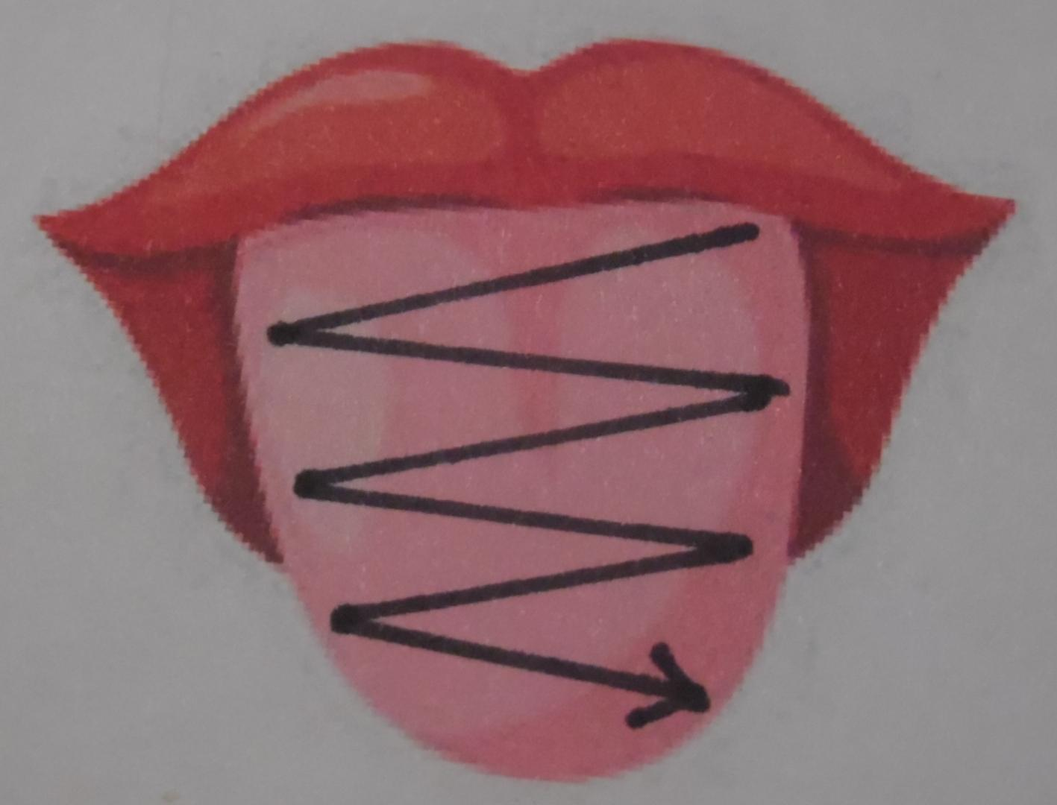
6. «Ветер дует влево» | Вдруг ветерок подул влево, и ёлочка наклонилась влево | Водить щёткой горизонтальными линиями справа налево | 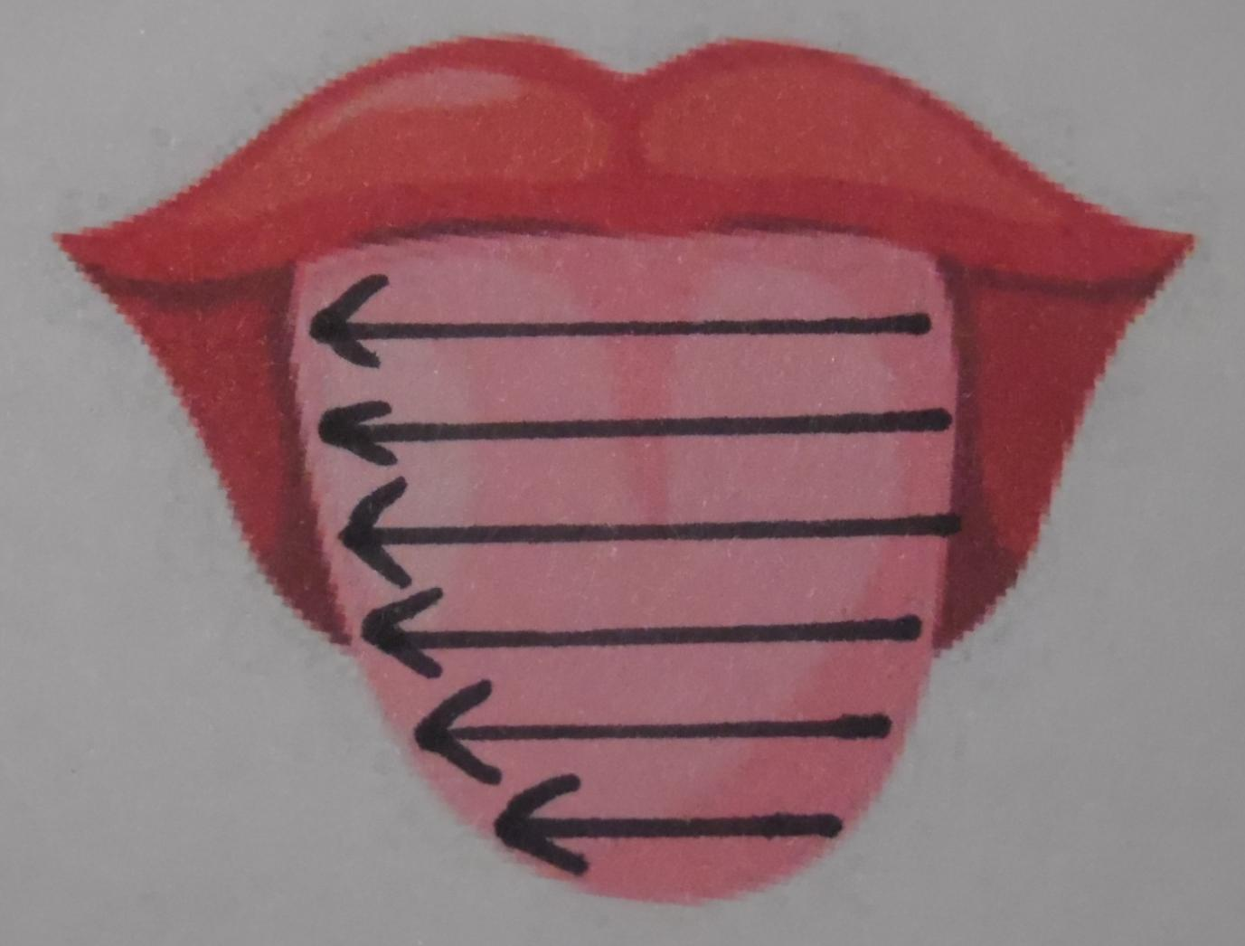
7.«Капает дождик» | Солнышко спряталось за тучку, и пошёл сильный дождь | Поколачивать по языку щетинкой щётки | 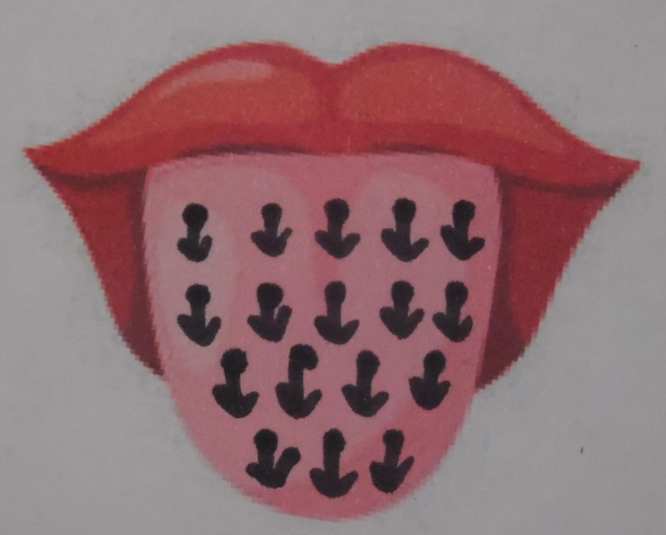
8.«Листики падают с деревьев» | Падают на землю осенние листики | Поколачивать по языку тыльной стороной щётки
9. «Большая лужа» | Дождь идёт, и под окном разлилась большая лужа | Тыльной стороной щётки водить по часовой стрелке от середины языка к краям | 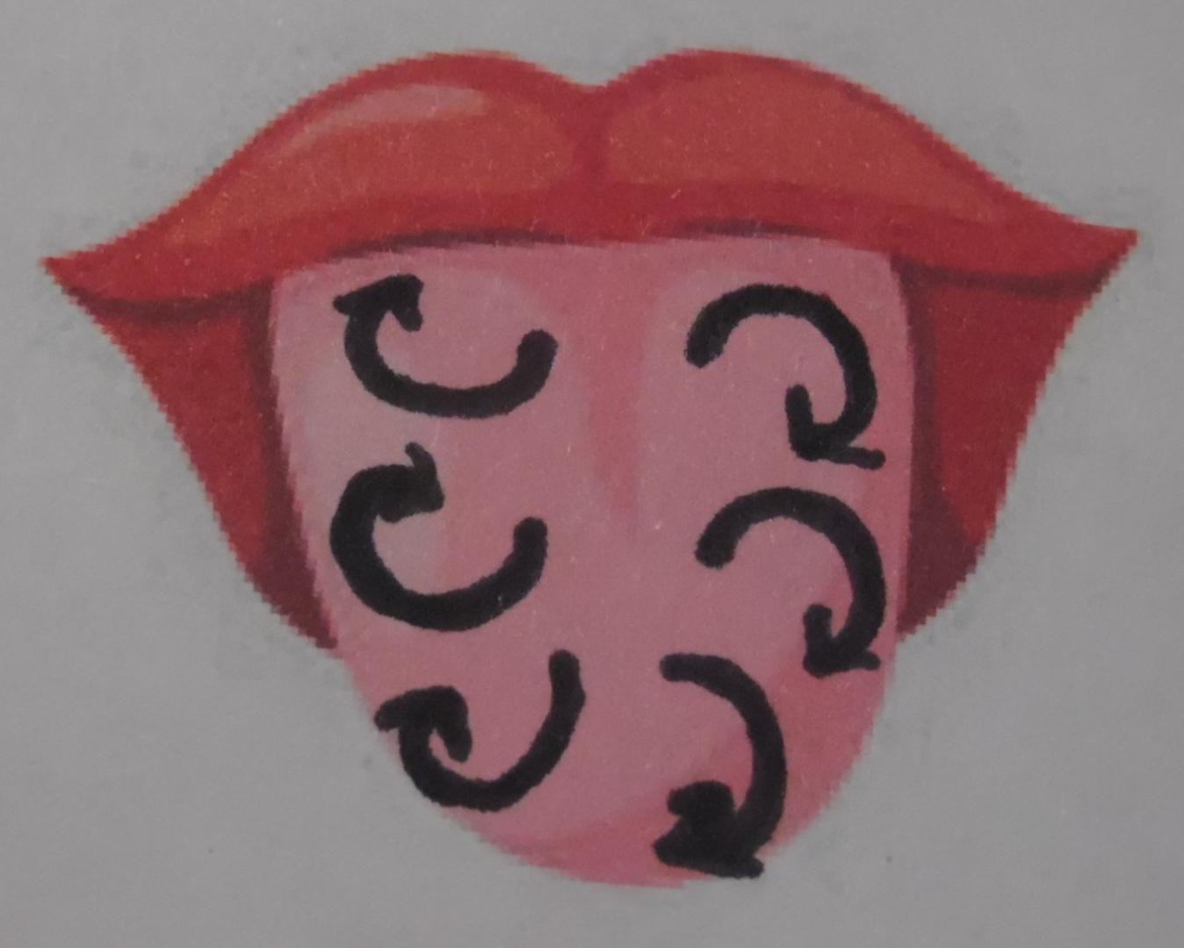

Таким образом, рассмотрев некоторые виды нетрадиционных здоровьесберегающих технологий, можно сделать вывод, что использование таких технологий в коррекционной работе с дошкольниками даёт положительные результаты:
• снижение уровня заболеваемости;
• повышение работоспособности, выносливости;
• улучшение зрения;
• формирование двигательных умений и навыков, правильной осанки;
• развитие общей и мелкой моторики;
• повышение речевой активности;
• увеличение уровня социальной адаптации.

